# 自动请求内嵌资源

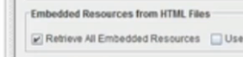

# 自动重定向



# 规定超时时间

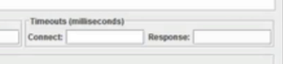

# 上传文件



# 编码url

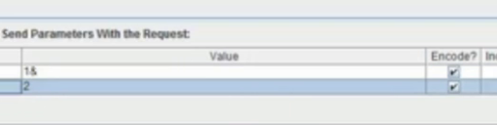

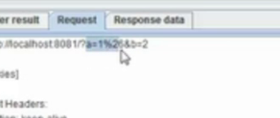

# 启动多线程下载资源文件

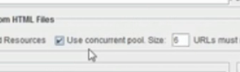

# 请求过滤，仅请求本身域名有关的链接



# IP欺骗



注意本机IP不能动态化。

# file协议

